Баг Репорт 1
Краткое описание | При попытке регистрации нового пользователя с датой рождения с 04/13/1970 по 04/30/1970 гг выдается сообщение об ошибке
Проект | http://www.vsevdele.com
Компонент приложения | Регистрация нового пользователя
Браузер | Google Chrome Версия 26.0.1410.64 m
Номер версии
Важность:
- S1 Блокирующая (Blocker)
- S2 Критическая (Critical)
- S3 Значительная (Major)
- S4 Незначительная (Minor)
- S5 Тривиальная (Trivial)
Приоритет:
- P1 Высокий (High)
- P2 Средний (Medium)
- P3 Низкий (Low)
Статус
Автор
Назначен на | имя разработчика
Действия :  1. Открываем главную страницу сайта: http://www.vsevdele.com  --> Вверху справа кнопка: “Регистрация” (см. копию экрана ) | 
2. Переход на страницу регистрации | 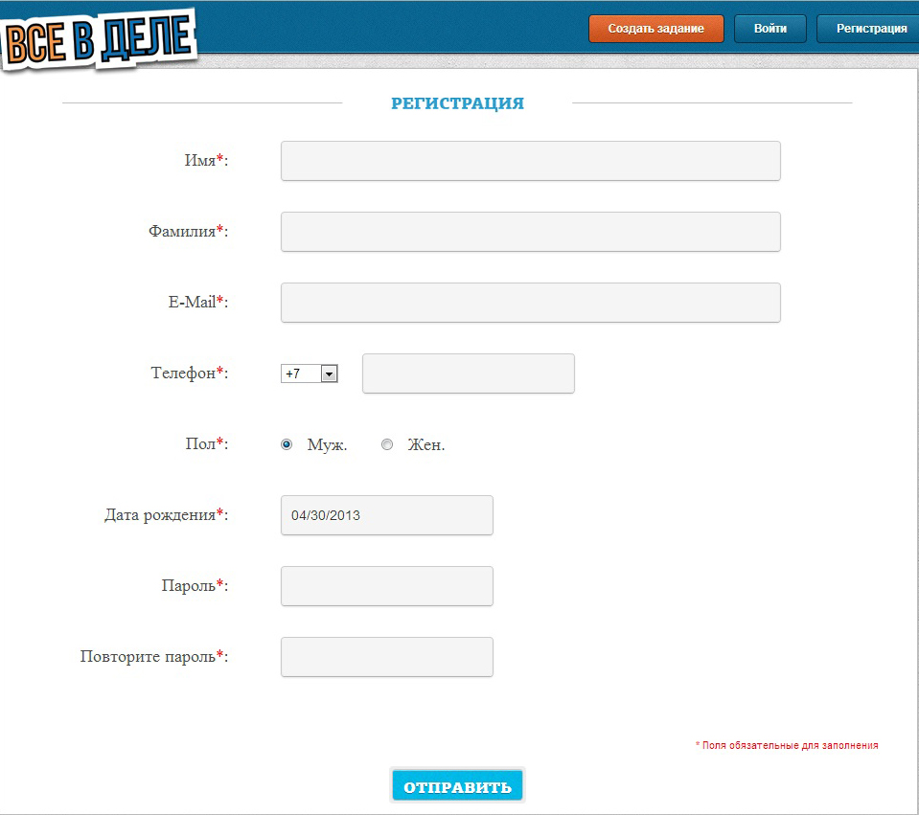
3. Заполнение обязательных полей | Имя: Филлип Бедросович  Фамилия: Газманов  E-Mail: otpustitemenyavgimalayi@gmail.com  Телефон: 9046458523  Пол: М  Дата рождения 04/24/1970  Пароль: 123456  Подтверждение пароля: 123456
Ожидаемый результат | Успешная регистрация
Фактический результат | Выдано сообщение об ошибке :  Дата рождения указана в неверном формате  